管理体系审核记录表
过程与活动、  抽样计划 | 涉及  条款 | 受审核部门：办公室 主管领导：张福华 陪同人员：周鲁振 | 判定
过程与活动、  抽样计划 | 涉及  条款 | 审核员：汪桂丽 审核时间：2021.3.23 | 判定
过程与活动、  抽样计划 | 涉及  条款 | 涉及标准条款：QMS: 5.3组织的岗位、职责和权限、6.2质量目标、7.1.2人员、7.1.6组织知识、7.2能力、7.3意识、7.5.1形成文件的信息总则、7.5.2形成文件的信息的创建和更新、7.5.3形成文件的信息的控制、9.2 内部审核、10.2不合格和纠正措施；  EO: 5.3组织的岗位、职责和权限、6.2.1环境/职业健康安全目标、6.2.2实现环境/职业健康安全目标措施的策划7.2能力、7.3意识、7.5.1形成文件的信息总则、7.5.2形成文件的信息的创建和更新、7.5.3形成文件的信息的控制、9.2 内部审核、10.2不符合/事件和纠正措施； | 判定
组织的岗位职责和权限 | QEO 5.3 | 与负责人交流明确职责和权限,与手册中规定一致,主要负责公司体系文件、资料、记录及外来文件的管理；协助管理层贯彻落实公司管理方针和目标指标和管理评审；负责公司人力资源管理；负责制定培训计划并组织培训，建立职工教育档案；组织对本公司的环境因素/危险源进行识别/辨识和评价，确定重要环境因素和重大危险源；负责内、外部相关信息的传递、处理及内部沟通活动；负责制定内部审核计划，组织实施内部审核，并监督检查纠正措施的落实；负责管理体系绩效的监测和测量；负责法律、法规及其他要求收集、更新，合规性评价工作。
目标及其实现的策划 | QEO 6.2  6.2.1  6.2.2 | 公司2020年10月10日批准发布管理目标为：  产品交付合格率100%；顾客满意度≧95%；固体废弃物有效处置率100%；无火灾事故；无触电事故发生;无人身安全事故事故为0；  提供质量环境和职业健康安全目标指标分解及措施表:分解到各部门及各层级,明确测量方法和频次  目标量化可测量，考核周期为每半年进行。提供目标指标考核表，抽查2021年1月7日考核管理目标均已完成；办公室负责统计考核并提供记录。  提供环境和职业健康安全目标、指标与管理方案：  1）环境2项管理方案； 2）职业健康安全3项管理方案；  方案明确管理目标指标、管理方案(方法、措施与要求)、费用、完成时间、负责部门等；  查2021年1月10日管理方案考核记录：目标、指标达成，按管理方案实施，有考核人记录
人员 | Q 7.1.2 | 提供《人力资源控制程序》SDDY.CX07-2020，其内容包括：目的、范围、职责、程序内容、相关文件、相关内容等对人员的认知要求、能力、意识和培训等方面的控制进行了规定。办公室根据各部门的需要配备管理体系运行所需的人员，任命内审员均经过相关培训。无特种作业人员，各部门人员配备基本充分，基本符合要求。
组织的知识 | Q 7.1.6 | 公司确定运行过程所需的知识，交流与以往相比没有变化：  内部来源包括：公司运作准则（管理手册、程序文件、各项制度、作业记录等）、管理过程控制失败和成功项目吸取的经验教训和改进的结果等；  外部来源包括：外来资料（如顾客反馈的信息、质量标准、技术标准等）、法律法规、市场信息等。对知识的保持采取文件资料的保存和信息系统存储方式，在公司内部通过传递、交流、培训等方式获取。  为获取更多必要的知识采用工作经验总结、顾客意见的采集，行业领先者的最佳实践调查等。
能力 | QEO 7.2 | 公司提供各岗位职责要求，对各岗位能力规定的要求包括了专业技能、岗位资格、能力、工作经验等。提供任职资格,人员具备各自岗位能力评定条件，最终确认结果：满足岗位能力要求。  提供了年度教育培训计划，制表：张福华，批准：周鲁振，日期：2020年9月20日，查培训计划包括体系标准和手册和程序培训、关键、特殊过程、作业指导书培训、安全环境和质量意识培训、应急预案、法律法规和其他要求培训、检验员培训等。  抽查《培训记录》：  1、2021.1.26日：供销部人员培训 培训题目组织关键、特殊过程的操作技能和改进环境、安全表现、销售技巧，培训老师：周鲁振，通过提问考核，考核结果：100%合格。  2、2021.3.7日：全体人员培训 培训题目法律法规、规章制度培训，培训老师：周鲁振，通过提问考核，考核结果：100%合格。  3、2020.11.5日：全体人员培训，培训题目应急准备和响应的有关要求，培训老师：周鲁振，记录培训详细内容，通过现场提问考核，考核结果：100%合格。  特殊工种：无。 | ;
意识 | QEO 7.3 | 公司通过学习、会议、宣传等方法使在组织控制范围内的相关工作人员知晓和理解：质量、环境、职业健康安全方针、相关的质量、环境、职业健康安全目标；员工为本公司管理体系有效性的贡献的意义和途径，包括改进管理绩效的益处；不符合质量、环境和职业健康安全管理体系要求的后果。  询问办公室负责人明确公司方针和管理目标，也了解自己的工作好坏会影响组织质量、环境、职业健康安全管理体系的有效运行。
形成文件信息  总则 | QEO 7.5  7.5.1 | 公司质量、环境、职业健康安全管理体系包括： 手册、程序文件、管理制度、作业文件和外来文件、记录  公司建立文件和记录时应考虑本公司的规模、经营现状、合规义务的需要，过程的复杂性以及人员的能力等因素，确定了为确保管理体系有效性所需的支持性文件。
创建和更新 | QEO 7.5.2 | 文件按程序执行更改和作废；负责人明确创建和更新成文信息时，确保文件标识和说明、适宜的格式和媒介、文件经过评审和批准，确保适宜性和充分性。
成文信息的控制 | QEO 7.5.3 | 建立并执行《文件控制程序》、《记录控制程序》、外来文件：环境和职业健康法律法规清单  提供受控文件清单53份、记录清单101份：名称、版本、编号、负责部门及记录保存期限；  查文件发放/回收登记表：  2020.10.10 下发管理手册、程序文件、作业文件，有记录，各相关人员均签字领取；  查修改和作废：根据文审要求，对管理手册进行了部分修订，替换了修改页，其他无修改，作废的修改页已销毁处理。  现场查看：用档案柜、文件架存放文件记录，分类、编目，便于检索，保管正常。
内部审核 | QEO 9.2 | 建立并执行《内部审核管理程序》SDDY.CX08-2020，并能按标准规定对内部审核的策划、实施、人员安排与资质、内部审核的记录、不符合项的分析与验证，以及审核的结论等开展内部审核。  由办公室组织内部审核，一般每年进行一次内部审核，时间间隔不超过12个月，抽查最近一次的内部审核情况：  提供《内审计划》，其内容已包括了审核目的、范围、依据、审核组，日程安排，内审日期：2021.2.25-26日，编制：张福华、批准：周鲁振 计划批准时间：2021.1.20日  审核目的：验证质量环境职业健康安全管理体系对标准的符合性、有效性，查找存在问题并改进。  审核依据：ISO9001-2015、ISO14001-2015、ISO45001-2018的标准、管理体系文件、顾客要求、相关法律法规等。  内部审核实施：组长：张福华 A 组员：周鲁振 B 任秀荣C，审核按计划进行。  审核计划已考虑到互查的公正性，无审核员审核本部门的情况，计划内容涉及各部门，条款覆盖整个标准。  提供了《内部审核检查表》，其中包括总经理/管理者代表、办公室、质检部、供销部的审核记录，条款与策划一致，记录真实、完整。  本次内审发现1个一般不符合项，不符合标准条款QEO7.2：未能提供按照培训计划要求进行销售技巧培训的证据，不符合规定要求；针对这个不合格，责任部门已分析了原因并采取了纠正措施，按要求进行了整改，最后内审员进行了验证，纠正措施实施有效。  提供了《内部审核报告》，对现场审核进行了综述，对质量、环境和职业健康安全管理体系进行了符合性的综合评价，最后结论为：本公司QEO管理体系基本符合ISO 9001：2015、ISO14001:2015、ISO45001：2018的要求，方针是适宜的，符合标准要求和法律法规要求，公司质量、环境、职业健康安全管理体系得到了有效实施，运行是有效的；编制：张福华 批准：周鲁振  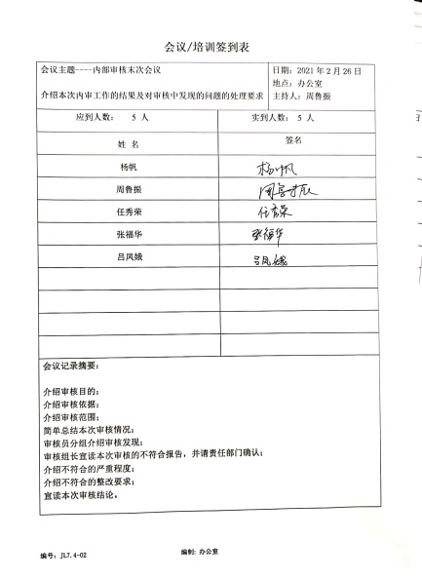  公司内部审核基本有效。  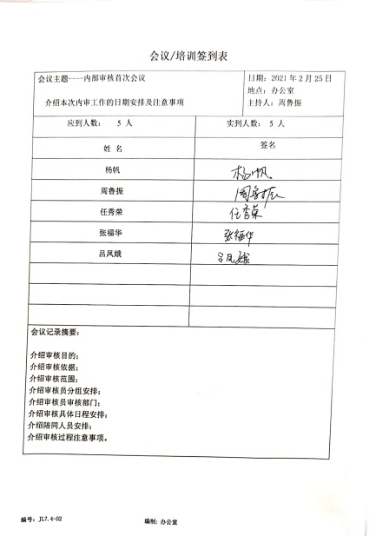
不合格、纠正措施和预防措施 | QEO 10.2 | 管理手册中规定了采取纠正措施的时机、对不合格或潜在不合格的原因进行分析、采取相应的对策措施等，所制定的纠正措施、预防措施程序中规定的要求满足标准要求。负责人介绍公司在运行过程中对发现的不合格都会采取纠正、纠正措施以防止不合格或不符合再次发生，同时也会举一反三，采取预防措施以防止发生不合格或不符合。 公司内审时发现的1项不符合项进行了原因分析、纠正措施和验证，详见审核9.2条款记录。公司未发生投诉不合格的情况。  公司对纠正及预防措施的管理基本符合要求。
说明：不符合标注N

